Séquence S25  Comment rendre automatique le fonctionnement d’un système ? | EVALUATION | Cycle 4  3ème
 | Programmer un objet.

1) Observez les documents ci-dessus puis complétez la représentation ci-dessous : (/5)

Chaîne d’énergie

Communiquer

Récepteur infrarouge
Moteur Chenille

Traiter

Acquérir

Acquérir

Convertir

Distribuer

Alimenter

Distribuer
Chaîne d’information

3) Organigramme : (/3)

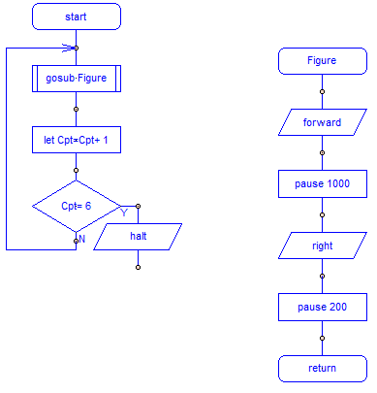
2) Organigramme : (/2)

